**Міністерство освіти і науки України**

**Черкаський державний технологічний університет**

**Факультет інформаційних технологій і систем**

**Кафедра комп'ютерних наук та системного аналізу**

**З В І Т**

**з лабораторної роботи**

**з курсу «Програмування WEB додатків»**

|  |  |
| --- | --- |
| Перевірив:  доцент  **Метелап Володимир**  **Володимирович** | Виконав:  студент 3 курсу ФІТІС  групи ПЗ-2004  Задорожний Олександер |

**Черкаси, 2022 р.**

**Тема:** Створення To Do List

**Текст програми**

**Результат:**

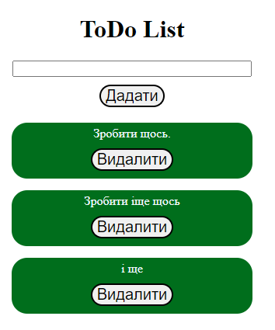

**Висновки:** Закріпив знання та вміння, отримані в попередній роботі. Навчився використовувати віджети для взаємодії програми з користувачем у Flutter.